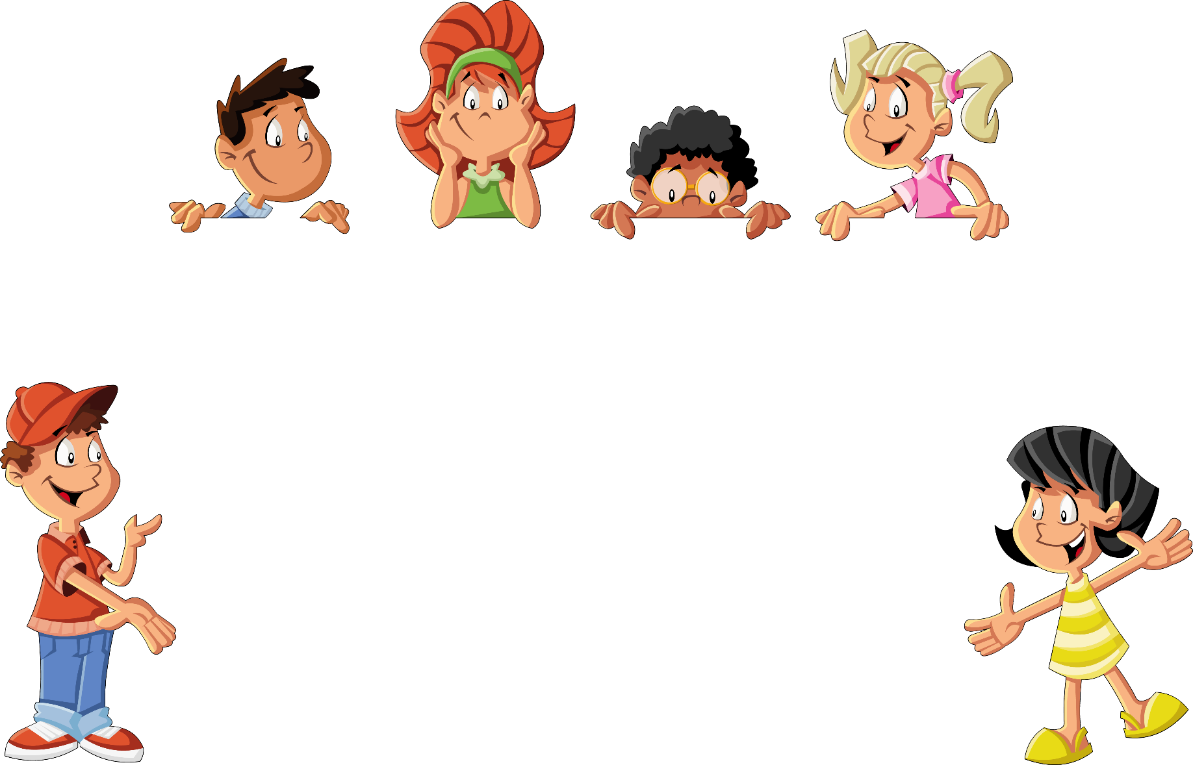

Консультация для родителей "Осенние наблюдения"

Воспитатель Летуновская Л. А

Группа «Чебурашка»

МДОУ «Детский сад» №30,

Ярославль, 2023

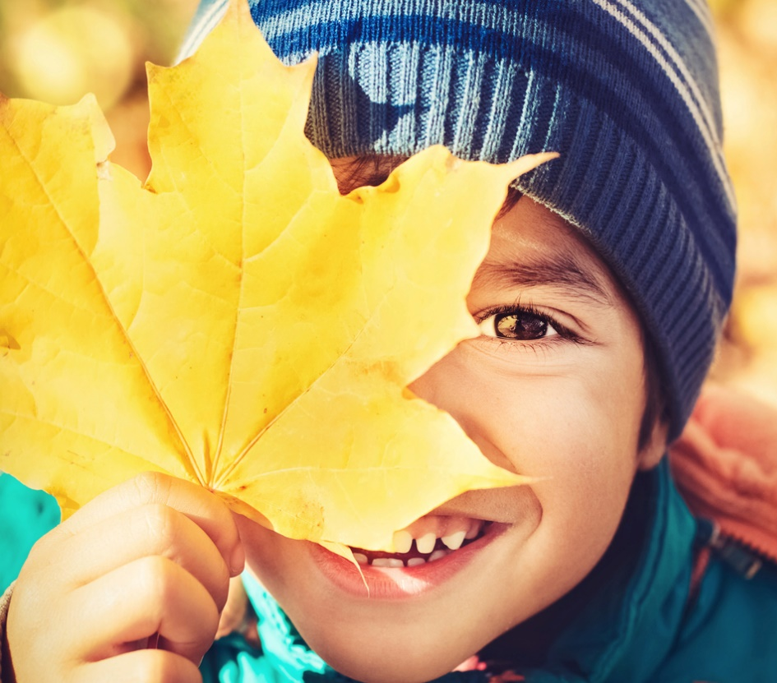
Дорогие родители!
Учите ребёнка наблюдать. Ребёнок с раннего детства проявляет любознательность. Сначала он наблюдает за лицом матери, которая его кормит. Подрастая, он внимательно наблюдает за движениями, мимикой тех, кто его окружает, затем начинает сам подражать увиденному. Именно наблюдательность помогает ребёнку развиваться в этом сложном мире. Наблюдение способствует развитию внимания, усидчивости, любознательности, мышления, сенсорного восприятия и речи, у ребёнка формируются нравственные качества.
Природа предоставляет широкий простор для наблюдений. Помогает обогащать знания ребёнка о предметах и явлениях. Гуляя с ребёнком в парке, в саду или просто по улице вы можете предложить ему понаблюдать за небом, ветром, насекомыми и т. д. Организуя с ребёнком наблюдения, вы поможете ему запомнить сезонность. Ведь зимой можно наблюдать за снегом, ветром, поведением птиц; весной – за распусканием листьев, прилётом птиц; летом – за насекомыми, цветами; а осенью – за изменением цвета листвы, листопадом.
Наблюдая, у ребенка развивается речь, ведь он не может наблюдать молча. Поэтому, учите ребёнка рассуждать, устанавливать причинно-следственные связи.
Например: “С приходом осени листья начали желтеть, так как стало мало солнечных дней. Птицы улетают на юг, потому что с наступлением холодов насекомые спрячутся и птицам нечего будет есть”.
Развивайте фантазию ребёнка. Наблюдая за облаками, предложите ему игру “На что похоже”. Придумайте сказку с “облачными” героями. Запишите её, а вечером прочтите сказку бабушке, дедушке, папе. С ребёнком можно наблюдать за одним объектом природы и длительное время. Это может быть, что угодно: и берёза у вашего окна, и кошка, живущая в вашем доме, и цветок на подоконнике и многое другое. Для поддержания интереса ребёнка, свои наблюдения вы можете зарисовать в альбом.
Наблюдайте за повадками животных и птиц. Повесьте за окном кормушку и наблюдайте за птицами, которые прилетят за лакомством.
Чаще гуляйте с детьми в парке, в лесу. Именно природа даёт живые и яркие впечатления о красоте цветов, их аромате, о пении птиц на разные голоса, о шорохе опавших листьев, о красоте осеннего леса, о причудливой форме облаков, о радуге, появляющейся после дождя.
Прошло лето, пролетело, убежало. Наступает яркая причудливая осень. Какие же наблюдения вы с ребенком проведете? Рассмотрим…
На всё живое на земле, будь то растения или животные влияют сезонные изменения в природе. Это проявляется в колебаниях солнечного света, количестве осадков, а также температуры воздуха. Но, так или иначе, всё живое имеет свойство приспосабливаться к таким изменениям. Как же это происходит? Почему? Зачем? На такие вопросы взрослый сможет дать ответ, если заинтересует ребенка, обратив на это его внимание во время совместной прогулки.
Проявление сезонных изменений у растений:
Все растения по-разному переносят холод. Одни накапливают питательные вещества в корнях, их верхняя часть при этом отмирает, так растение будет отдыхать до весны. Лиственные деревья сбрасывают листву, потому что в холодное время года им недостаточно солнечного света для образования в них питательных веществ. В это время они также отдыхают, а весной «просыпаются» радуя всех новыми листочками. Исключениями являются вечнозелёные растения. Они сохраняют свою листву в холод, но начинают расти с приходом весны.
Проявление сезонных изменений у животных:
Здесь также имеются различия. Одни животные, чтобы выжить в холодный сезон, уменьшают свою активность и засыпают. У других есть свои способы выживания в осенне-зимний период. Птицы делятся на перелётных (улетающих в тёплые края, там, где больше пищи) и зимующих.
Стоит отметить всю красоту природы во время осенней прогулки. Обратите внимание на красоту разноцветных осенних листьев на деревьях и кустарниках, как облетая, они образуют яркий ковёр на земле. Послушайте, как шуршат опавшие листья под ногами. Также будет интересно их собирать и рассматривать, собрать гербарий, сделать букет – всё на что способна ваша фантазия будет вызывать у вас и ребёнка много положительных и памятных эмоций.
Поиграйте в игры, можно придумать их прямо на ходу. Например, показывая лист, попросить ребёнка определить с какого дерева он упал, постараться вспомнить его название. Можно сопровождать игру такими слоганами, как: «Раз, два, три, дерево с такими листьями найди!». Такая игра будет и интересна, и познавательна. Будет веселей, если пригласить к участию других детей.
Также осенью будут интересны наблюдения за насекомыми. В самом её начале они ещё ползают, летают, особенно если стоят солнечные деньки. Насекомые проявляют свою активность именно в то время, когда стоит теплая погода. Объясните, что с наступлением холодов насекомые исчезнут, поэтому и улетают в тёплые края птицы, которые ими питаются (такие как дрозды, грачи, скворцы, соловьи, журавли).
Понаблюдайте за грибами в осеннем лесу. Покажите, где они растут. Расскажите, как они называются и различаются. Полюбуйтесь растущим мухомором в траве, отметьте, что при всей своей заманчивой красоте, гриб этот очень коварен. Обратите внимание на запах и звуки осеннего леса.
Замечайте всё на своём пути, даже незаметные паутинки, которых так много в лесу в это время года, расскажут и покажут вам столько интересного! Изучите вместе плетение, объясните, что паук является хищником, так плетя паутину, он ловит мух, комаров и мошек, которыми питается. Скажите, что в воздухе летает много маленьких паутинок. Это молодые паучки расселяются по округе, чтобы не мешать друг другу.
В начале, первой половине осени можно много интересного наблюдать в лесу. Птички объединяются в стайки и исследуют кору деревьев в поисках пищи. Если повезёт, можно увидеть ежа, который на своих иголочках несёт опавшие листочки, так он готовится к зимней спячке, делает себе уютную подстилку в ямке. Белка прыгает по деревьям, запасаясь едой на зиму (грибы накалывает на сучки веток, а жёлуди или орехи складывает к себе в дупло). Так ей будет, чем прокормиться в холодный период до наступления весны.
Соберите различный природный материал (шишки, сухие корни, ветки, сучки), дома будет весело и познавательно сотворить из него различные поделки, добавив пластилин.
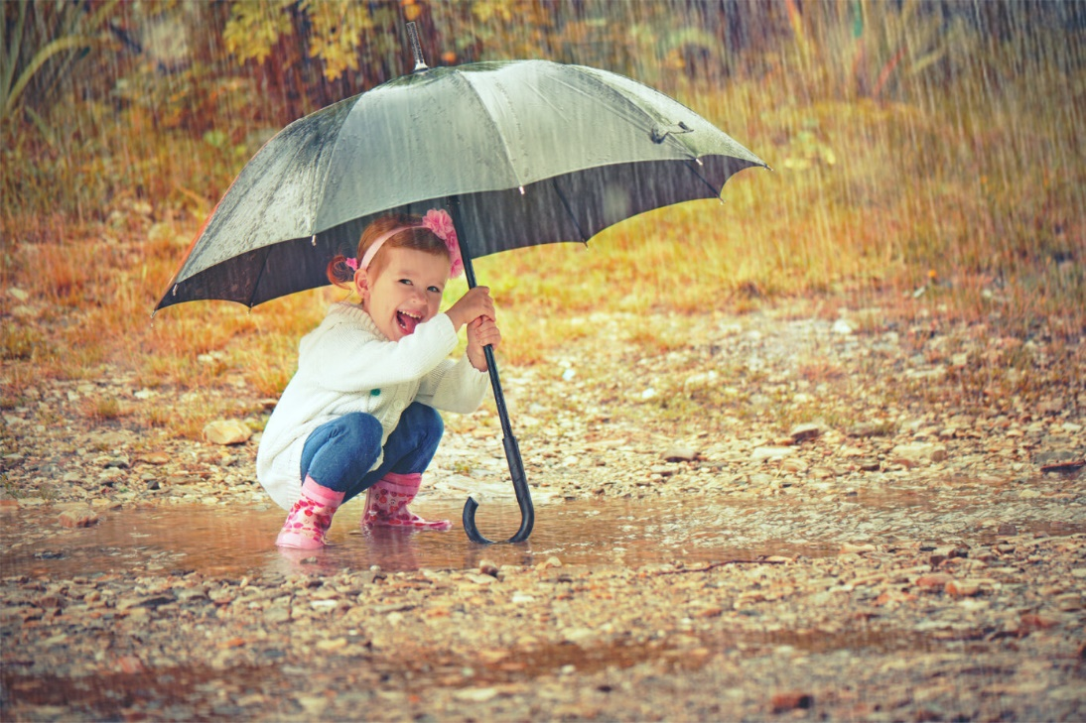
Наблюдая за природой, ребёнок учится её любить, ценить, понимать её красоту. Такой ребёнок уже не сломает ветку дерева, не разорит муравейник, не обидит кошку и собаку.
Дорогие родители, как можно больше общайтесь со своим ребёнком, организовывайте совместные наблюдения, вызывая у ребёнка положительное отношение к предметам и явлениям природы.
Удачи Вам и вашим детям!

